Efektivní integrace vývojových nástrojů

Perfektní interakce: Automation Studio 4 a EPLAN Electric P8
Efektivní propojení vývojového prostředí Automation Studio verze 4 od B&R a projekční platformy EPLAN Electric P8 je nyní realitou. Tyto dva nástroje poskytují bezkonkurenční podporu pro výměnu a synchronizaci hardwarových konfigurací, mapování v/v a procesních proměnných. To je možné díky funkci RTE. Díky rozhraním odlišným od běžných, jsou uživatelé schopni kdykoli zasáhnout do procesu - je to však něco, co není často nutné.
Maximální transparentnost a jednoduchost použití
Automation Studio i platforma EPLAN podporují všechny typy vývojových procesů. Nezáleží na tom, jestli projekt začal s vývojem softwaru nebo elektro-projektem. Dokonce je možné zpracovávat projekty, v nichž je většina práce hotova, současně. Inteligentní srovnávací mechanismus dává uživatelům kdykoli přehled o rozdílech mezi verzemi projektu a navíc poskytuje návod při slučování různých verzí projektu. Těsná integrace mezi Automation Studio a EPLAN Electric P8 nabízí maximální transparentnost a jednoduchost použití bez ohledu na velikost projektu.
Klíč k úspěšnému vývoji
Použití různých vývojových nástrojů přináší celou řadu výhod. Kromě paralelní práce na různých procesech snižuje dobu vývoje a zlepšuje časy odezvy. Automatizovaná manipulace dat zvyšuje kvalitu díky vyloučení chyb způsobených ručně prováděnými změnami. Neustálá synchronizace dat projektu usnadňuje následné servisní práce, a snižuje tak náklady. Pro B&R, to nemůže být jasnější: klíč k úspěšnému vývoji projektů strojů a strojních systémů spočívá v účinné integraci nejlepších dostupných vývojových nástrojů.

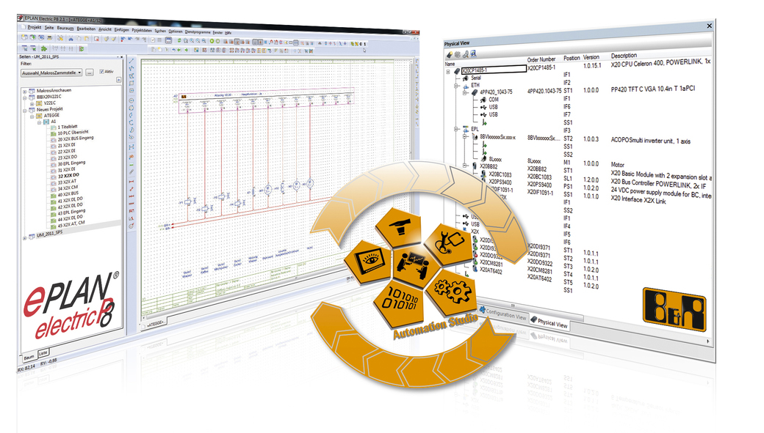
Round-trip Engineering (RTE): Během konstrukčního procesu mohou uživatelé těžit z účinné výměny dat mezi nástroji Automation Studio 4 a EPLAN Electric 8.

O společnosti B&R
Společnost B&R, jako jedna z divizí skupiny ABB, je celosvětovým lídrem v oblasti průmyslové automatizace se sídlem v Rakousku. B&R kombinuje nejmodernější technologie s pokročilým inženýrstvím a poskytuje zákazníkům v téměř každém průmyslovém odvětví kompletní řešení pro automatizaci strojů a výrobních zařízení, řízení pohybu, HMI a integrovanou bezpečnostní techniku. Díky komunikačním standardům pro průmyslový internet věcí, včetně OPC UA, POWERLINK a openSAFETY, a svému vývojovému prostředí Automation Studio B&R neustále stanovuje trendy v automatizaci. Inovativní duch, který udržuje společnost B&R na špici průmyslové automatizace, je poháněn závazkem zjednodušovat procesy a překonávat očekávání zákazníků. Další informace naleznete na adrese www.br-automation.com.
Více informací najdete na www.br-automation.com

